PHÂN TÍCH DỰ ÁN KIỂM THỬ

- Với nhiệm vụ tóm tắt “Kiểm thử hệ thống”, hãy liệt kê:
- Số giờ làm việc theo kế hoạch của từng thành viên thực hiện từng nhiệm vụ con trong nhiệm vụ tóm tắt này? Tổng số giờ làm việc theo kế hoạch thực hiện từng nhiệm vụ con và nhiệm vụ tóm tắt này?
Nhấn tab View Task Usage.
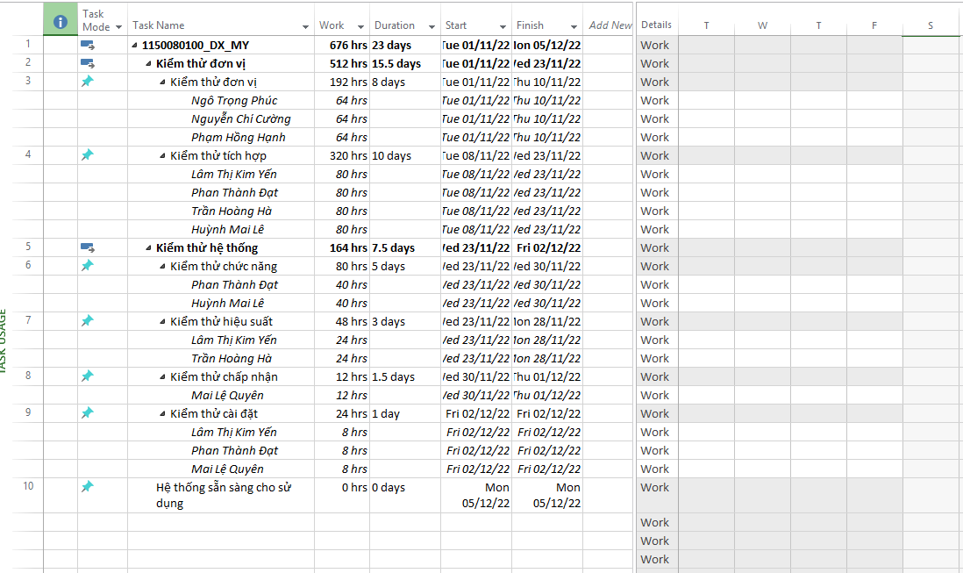
Ta thấy view này để thể hiện đầy đủ số giờ làm việc của từng thành viên trong từng nhiệm vụ con, và tống số giờ làm việc của các nhiệm vụ con trong nhiệm vụ tóm tắt Kiểm thử hệ thống.
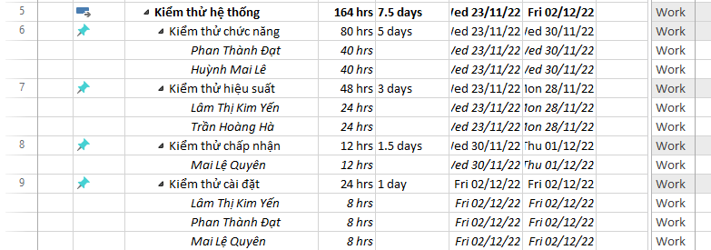

- Ngày làm việc và số giờ làm việc cụ thể của từng thành viên thực hiện từng nhiệm vụ con trong nhiệm vụ tóm tắt này?
Tương tự như câu trên.


- Tại sao vào ngày 23/11/2022, Trần Hoàng Hà chỉ làm nhiệm vụ “Kiểm thử hiệu suất” trong 4 giờ?
Vào ngày 23/11/2022, Trần Hoàng Hà chỉ làm nhiệm vụ “Kiểm thử hiệu suất” trong 4 giờ vì cùng ngày anh còn thực hiện nhiệm vụ “Kiểm thử tích hợp”. MS Project tự động chia thời gian làm việc trong ngày (8 giờ) cho hai nhiệm vụ để không vượt quá thời lượng làm việc tiêu chuẩn.
- Với nhân lực Lâm Thị Kim Yến, hãy liệt kê:
- Ngày bắt đầu, ngày kết thúc, số giờ làm việc theo kế hoạch, mức lương chuẩn, chi phí theo kế hoạch cho từng nhiệm vụ mà Yến thực hiện? Lưu ý: các nhiệm vụ hiển thị phải được sắp xếp theo ID.
Chọn view Resource Usage và tìm đến tên Lâm Thị Kim Yến ta được như sau:
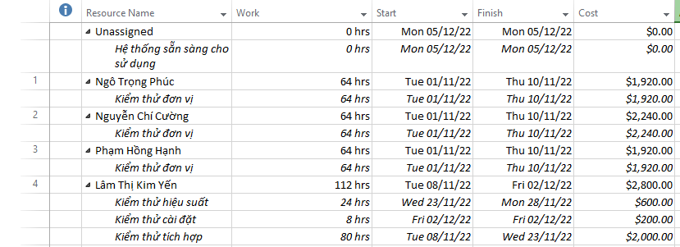
- Ngày làm việc và số giờ làm việc cụ thể cho từng nhiệm vụ mà Yến thực hiện
- Nhấn View Resource Usage Resource Usage Format tick chọn Work và Actual Work.
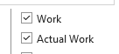
- Chuột phải vào phần màn hình bên phải chọn Time Scale... Unit chọn Days, bỏ tick Use fiscal year
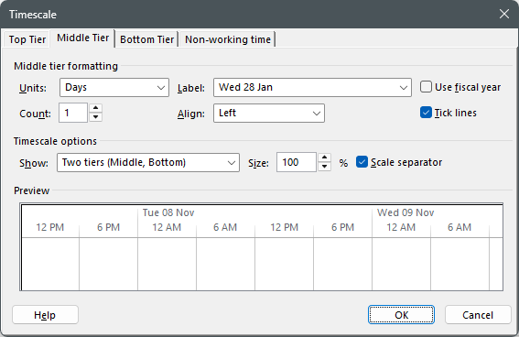
Kết quả ta được:
- Sao chép các bảng, biểu đồ sau và lưu vào tập tin .docx. Lưu ý: sinh viên có thể tùy chỉnh màu sắc, font chữ, v.v. các bảng, biểu đồ sao cho đẹp, dễ nhìn.
- Biểu đồ thống kê tài nguyên của dự án?
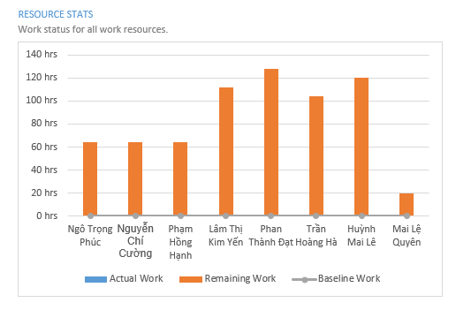
- Bảng danh sách chi tiết các công việc tới hạn?
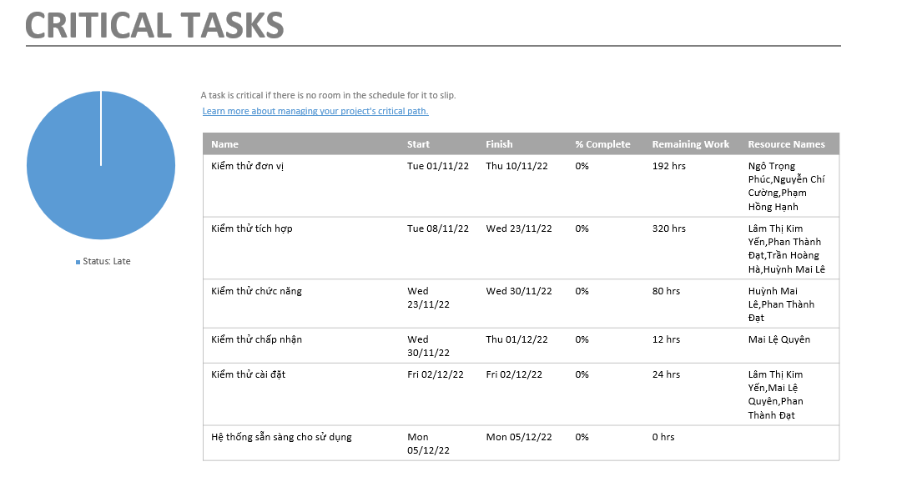
- Biểu đồ thống kê số giờ làm việc theo của từng nhiệm vụ?
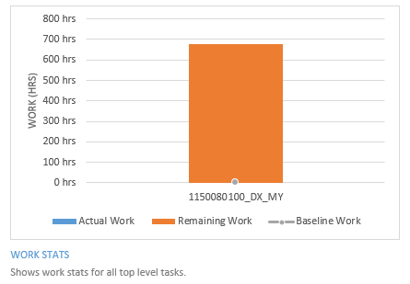
- Biểu đồ trạng thái chi phí của tất cả các nhân lực làm cho dự án?

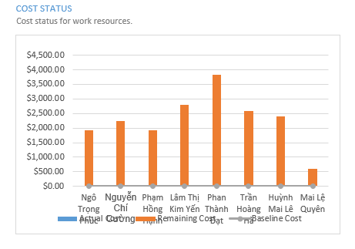
- Chụp ảnh lịch tháng 11/2022 theo dạng tương tự hình sau nhưng tên các nhiệm vụ có màu xanh, in đậm và nghiêng; lưu ảnh chụp vào tập tin .docx?
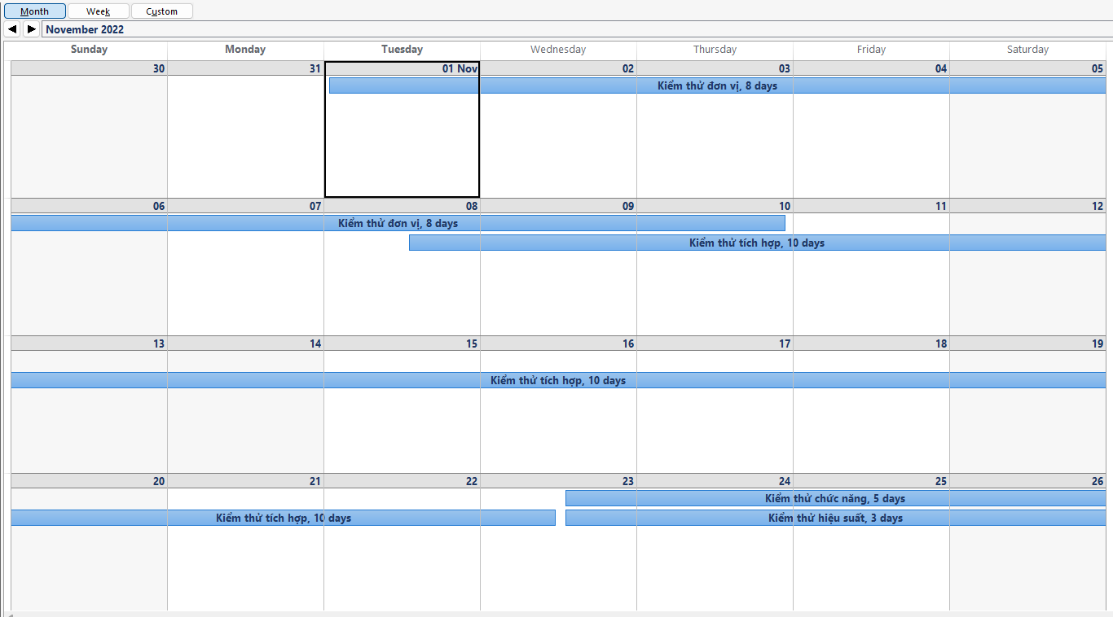

- Tùy chỉnh khung nhìn thời gian Timeline: đưa tất cả các công việc vào khung nhìn, sử dụng “Display as Callout”, “Text Lines”, v.v. để hiển thị chi tiết khung nhìn; sau đó chụp ảnh khung nhìn này để đưa vào tập tin .docx?

